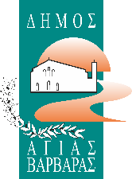

ΔΗΜΟΣ ΑΓΙΑΣ ΒΑΡΒΑΡΑΣ

*Γραφείο Τύπoυ*

**ΔΕΛΤΙΟ ΤΥΠΟΥ  *30/11/2024***

**ΑΝΑΚΟΙΝΩΣΗ**

Λόγω διάτρησης της μόνωσης σε διάφορα σημεία της οροφής του κλειστού γυμναστηρίου «Νίκης 2ου Λυκείου» επιχειρήθηκε επειγόντως επισκευή, η οποία θα διαρκέσει μέχρι την Τετάρτη 4/12/24. Ως εκ τούτου για το ανωτέρω χρονικό διάστημα το γυμναστήριο θα παραμείνει κλειστό.